**ПРИМЕР №10**

Задача: реализация 3D модели кинематическая поверхность (колено)

**Поэтапное построение эскиза.**

1. Описание основного кода:

void MakeUserCommand3()

{

const double DEG_TO_RAD = M_PI / 180.0;

MbPlacement3D plArc; // СК для построения первой образующей (совпадает с мировой)

MbPlacement3D plCurve; // СК для построения направляющей (вычисляется далее)

// Поворот локальной СК направляющей кривой из плоскости XY в плоскость XZ

// мировой системы координат

plCurve.Rotate(MbAxis3D(MbVector3D(MbCartPoint3D(0, 0, 0), MbCartPoint3D(1, 0, 0))),

90 * DEG_TO_RAD);

// Построение двумерной образующей кривой - окружности

const double RAD = 10;

const MbCartPoint arcCenter(0, 0);

// Построение окружности на плоскости по центру и радиусу

MbArc* pArc2D = new MbArc(arcCenter, RAD);

// Построение окружности в трехмерном пространстве

MbArc3D* pArc = new MbArc3D(*pArc2D, plArc);

// Построение направляющей кривой - дуги окружности

// Сначала строится дуга двумерной окружности по центру окружности, радиусу,

// начальной и конечной точкам

MbArc* pCurve2D = new MbArc(MbCartPoint(-50, 0), 50, MbCartPoint(0, 0), MbCartPoint(-50, 50), 1);

// Построение дуги трехмерной окружности

MbArc3D* pCurve = new MbArc3D(*pCurve2D, plCurve);

// Вызов функции построения кинематической поверхности

MbSurface* pSurface = NULL;

::EvolutionSurface(*pArc, *pCurve, pSurface);

// Отображение построенной поверхности

viewManager->AddObject(Style(1, RGB(0, 0, 255)), pSurface);

// Удаление ссылок на объекты

::DeleteItem(pSurface);

::DeleteItem(pCurve2D);

::DeleteItem(pCurve);

::DeleteItem(pArc2D);

::DeleteItem(pArc);

}

**Результат построения.**

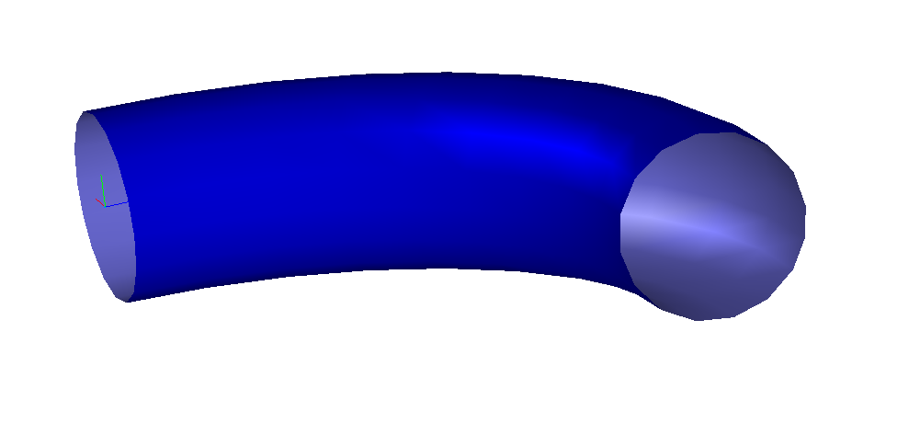

**Код программы.**

void MakeUserCommand3()

{

const double DEG_TO_RAD = M_PI / 180.0;

MbPlacement3D plArc; // СК для построения первой образующей (совпадает с мировой)

MbPlacement3D plCurve; // СК для построения направляющей (вычисляется далее)

// Поворот локальной СК направляющей кривой из плоскости XY в плоскость XZ

// мировой системы координат

plCurve.Rotate(MbAxis3D(MbVector3D(MbCartPoint3D(0, 0, 0), MbCartPoint3D(1, 0, 0))),

90 * DEG_TO_RAD);

// Построение двумерной образующей кривой - окружности

const double RAD = 10;

const MbCartPoint arcCenter(0, 0);

// Построение окружности на плоскости по центру и радиусу

MbArc* pArc2D = new MbArc(arcCenter, RAD);

// Построение окружности в трехмерном пространстве

MbArc3D* pArc = new MbArc3D(*pArc2D, plArc);

// Построение направляющей кривой - дуги окружности

// Сначала строится дуга двумерной окружности по центру окружности, радиусу,

// начальной и конечной точкам

MbArc* pCurve2D = new MbArc(MbCartPoint(-50, 0), 50, MbCartPoint(0, 0),

MbCartPoint(-50, 50), 1);

// Построение дуги трехмерной окружности

MbArc3D* pCurve = new MbArc3D(*pCurve2D, plCurve);

// Вызов функции построения кинематической поверхности

MbSurface* pSurface = NULL;

::EvolutionSurface(*pArc, *pCurve, pSurface);

// Отображение построенной поверхности

viewManager->AddObject(Style(1, RGB(0, 0, 255)), pSurface);

::DeleteItem(pSurface);

::DeleteItem(pCurve2D);

::DeleteItem(pCurve);

::DeleteItem(pArc2D);

::DeleteItem(pArc);

}